会 议 纪 要
会议类别：£政策讨论 /R任务分工 /□工作检查 / R管理事务 / R其他
会议日期 | 6月2日 | 会议时间 | 15：50 |  | 会议地点 | 线上
发起单位 | 国贸系 | 主持人 | 吴哲 |  | 记录人 | 吴哲
参会人员 | 吴哲、李昕、杨爱民
缺席人员  及原因 | 无
会议主题 | 20级顶岗实习工作的进一步推进以及“访企拓岗促就业”活动的跟进工作
会  议  纪  要 | 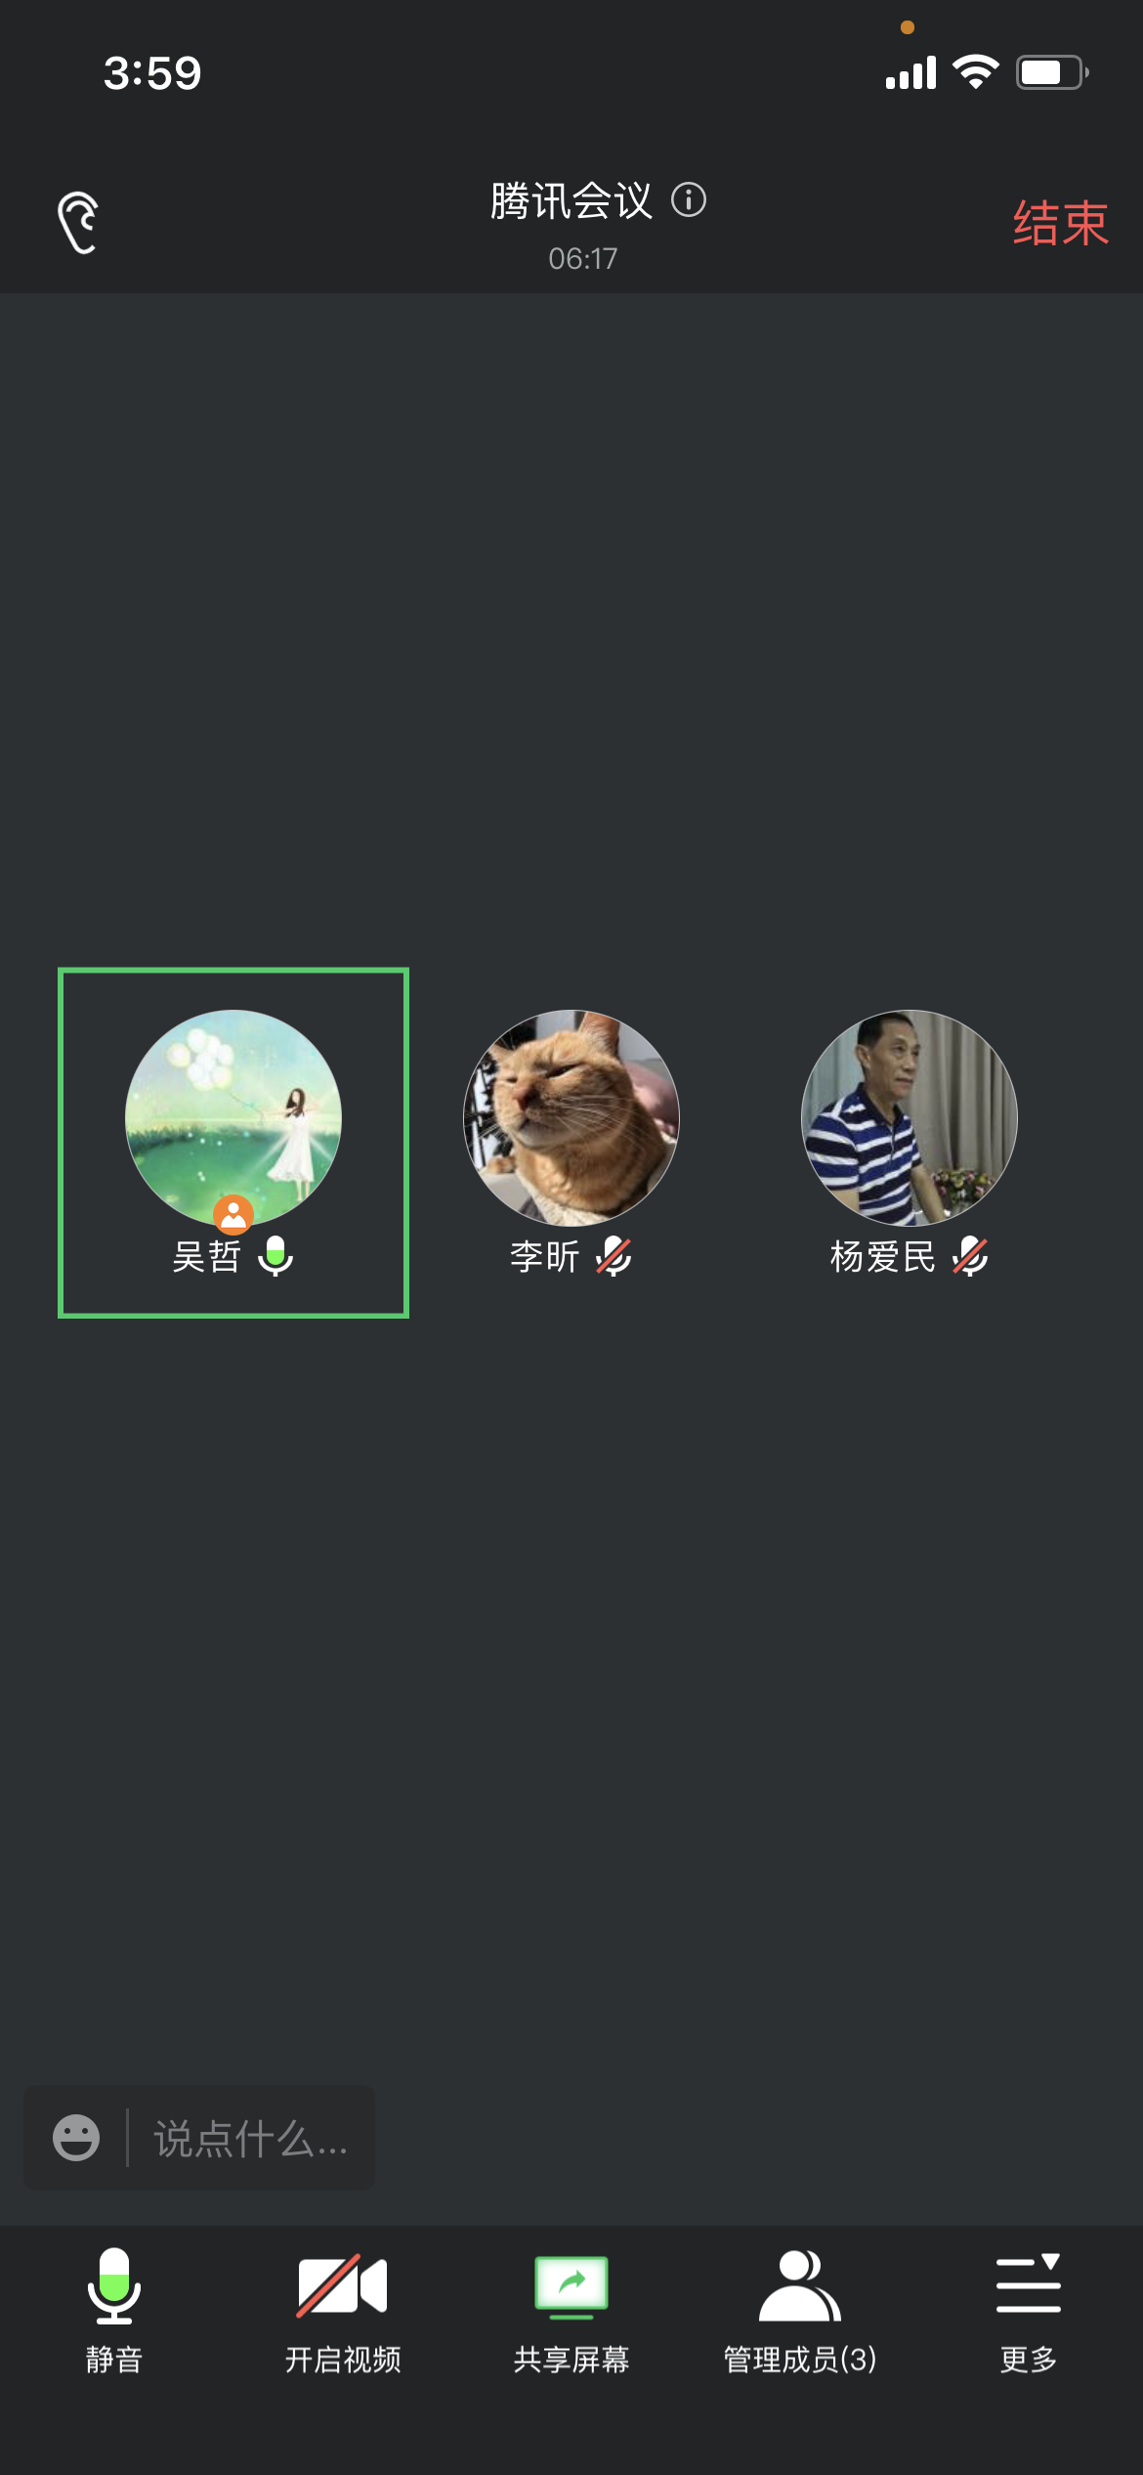 |  |  | 2022年6月2日下午国贸系召开了第四次关于20级学生顶岗实习相关内容的工作会议，会议由系主任吴哲主持。  1、会上吴哲首先明确了本次会议的主题：20级顶岗实习工作的进一步推进以及上周江苏恒通国际货运有限公司来校宣讲面试后的跟进工作。  2、会上三位老师就以下内容进行商议：进入六月，20级学生的顶岗实习工作安排进入高峰，一方面是针对今年顶岗实习的新政策，我们如何克服各种困难，进一步推进“访企拓岗促就业”活动，尽量让国贸和商管专业的学生更多的进入集中实习单位实习。另一方面，今年20级国贸和商管专业的学生有60名，人数比较多，在现有的形势下压力是很大的，如何安排好这届学生的顶岗实习，三位老师既要各有分工，也要同心协力，顺利完成本次顶岗实习工作，集中实习的学生要安排好，另外，部分确实只能分散实习的学生也必须强调分散实习的单位和岗位一定要专业对口，保证实习质量，从而提高就业率。  ３、上周江苏恒通国际货运有限公司来校，对20国贸和商管专业的学生进行了宣讲，并对部分学生现场进行了面试，这次“访企拓岗促就业”活动结束后，不少学生表示收获良多，虽然这家公司的面试要求比较高，但部分学生表示很感兴趣，认为这家公司工作环境好，晋升空间大，能够有机会去实习的话相信可以学到很多，对自己能够有很大的提升。针对这些情况，会上本系老师表示后续一定跟进本次实习招聘结果，后续也要加强与这家公司的合作。

